{描述物理应用、物理应用组件、现状系统分析针对架构原则的满足度；现状系统根据“现状系统适用场景说明”列进行分析，针对符合适用场景的情况进行分析；仅填写无法满足指导原则项，且需提起架构决策。}
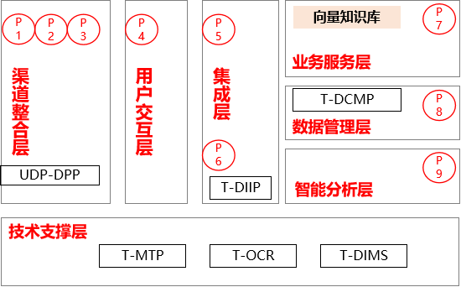
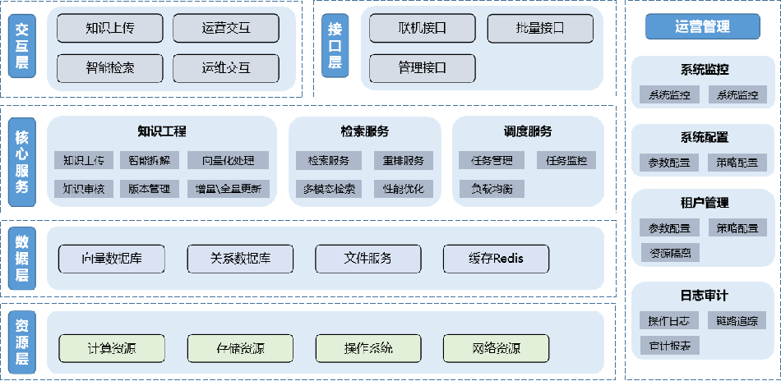
向量知识库基于底层向量数据库能力，平台提供用户管理、业务自定义知识处理策略（多源知识上传、智能拆解、向量化与审核）、服务能力（联机批量API）、系统监控与告警等功能，具备业务侧运营管理能力支持用户权限管理、运营及报表分析，具备运维侧的运维管理租户资源管理、系统参数配置与检索索引策略配置。

2.2 数据架构
{仅填写无法满足指导原则项，且需提起架构决策}
向量知识库未来将为行内用户与产品提供语义检索服务。
1、入库流转
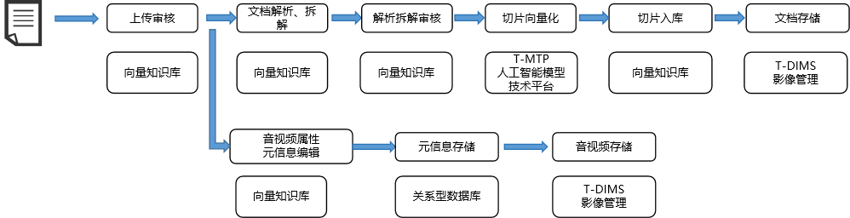
2、查询
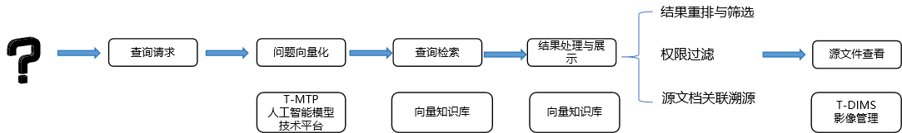

2.3 技术架构
{仅填写无法满足指导原则项，且需提起架构决策}
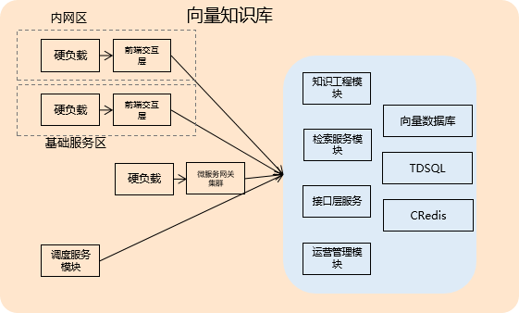
向量知识库部署地点：内蒙自建机房为主（与T-MTP同机房）、合肥（三河）灾备方式提供服务
网络流量情况分析： 不涉及互联网流量，产品内部不涉及同城跨机房流量。

3 上下文关系分析

3.1 上下文关系图
{提示：采用图示和文字的方式描述物理应用/应用组件与相关其它系统（包括现状子系统、行外系统）的关系。说明每一个框和每一根线的含义，即每一个框对本组件所起的作用，每一根线表达的关系含义。技术类组件（包括安全）参考技术架构和安全架构的组件基线。} 注：关系图中标注该物理应用/应用组件的直连系统和重要的非直连系统，同时表格中应说明与本物理应用/应用组件与相关的所有系统之间的重要依赖关系。 }
项目整体架构如图所示：
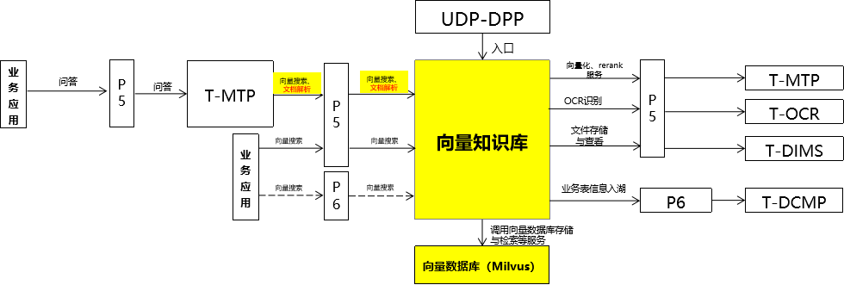
本项目主要建设全行统一的向量知识库，新建向量知识库产品，基于底层向量数据库能力，封装知识处理流程（上传、拆解、向量化、审核），实现向量数据的管理、存储和查询。向量数据库提供底层向量存储与检索能力，向量知识库实现业务侧知识处理、知识检索和审批功能
1、新增数据门户平台（UDP-DPP）与向量知识库接口，为数据纵横平台展现层提供向量知识库入口，并新增向量知识库基础资源角色信息，支持角色权限复用。
2、新增向量知识库与OCR识别（T-OCR）的联机交易，调用T-OCR进行文字识别，将扫描件等图片转成文字；
3、新增向量知识库与人工智能模型技术平台（T-MTP）联机交易，调用T-MTP的向量化与rerank能力；
4、新增向量知识库与影像平台(T-DIMS)之间联机接口，支持检索内容溯源源文件的查看；
5、新增向量知识库与T-DCMP批量传输，支持业务文件元信息及授权信息表入湖。

3.2 系统之间的关系描述
{上下文关系体现的是由总行负责规划的系统间关系： 1、总行系统间关系要明确列出 2、总行与行外的交互要体现（但不需要列出所有行外合作方）； 3、分行主动申请访问总行的关系不体现 4、总行主动要求访问分行的关系要列出 如果系统间存在双向关系，需要在表格中分两行加以描述。
1、新增数据门户平台（UDP-DPP）与向量知识库接口，为数据纵横平台展现层提供向量知识库入口，并新增向量知识库基础资源角色信息，支持角色权限复用。
2、新增向量知识库与OCR识别（T-OCR）的联机交易，调用T-OCR进行文字识别，将扫描件等图片转成文字；
3、新增向量知识库与人工智能模型技术平台（T-MTP）联机交易，调用T-MTP的向量化与rerank能力；
4、新增向量知识库与影像平台(T-DIMS)之间联机接口，支持检索内容溯源源文件的查看；
5、新增向量知识库与T-DCMP批量传输，支持业务文件元信息及授权信息表入湖。

